不要錯過豪華獎品！如何通過不和諧設置事件通知
在開始
您是否曾經想過參加一個有趣的活動時忘記了？Discord提供事件功能以避免這種情況。這次，我將介紹如何使用此功能來確保參與活動並最大化獎勵。
事件功能是什麼？
Discord事件功能是一種方便的工具，可易於管理和參與。特別是，通過使用“興趣”按鈕，您將在活動開始時自動收到通知，而不必擔心缺少重要事件。即使在忙碌的日子裡，此功能也將使活動順利進行，因此，您將有機會獲得精美的獎品。
一定要利用這種方便的功能，參加所有活動，並充分利用獲得豪華獎品的機會。
事件通知設置方法
事件通知設置非常簡單，因此請嘗試在以下步驟中設置！
①在不和諧的上部內部選擇事件圖標
②為顯示的事件選擇“興趣”
③選擇要通知的事件的範圍
④事件通知設置已完成
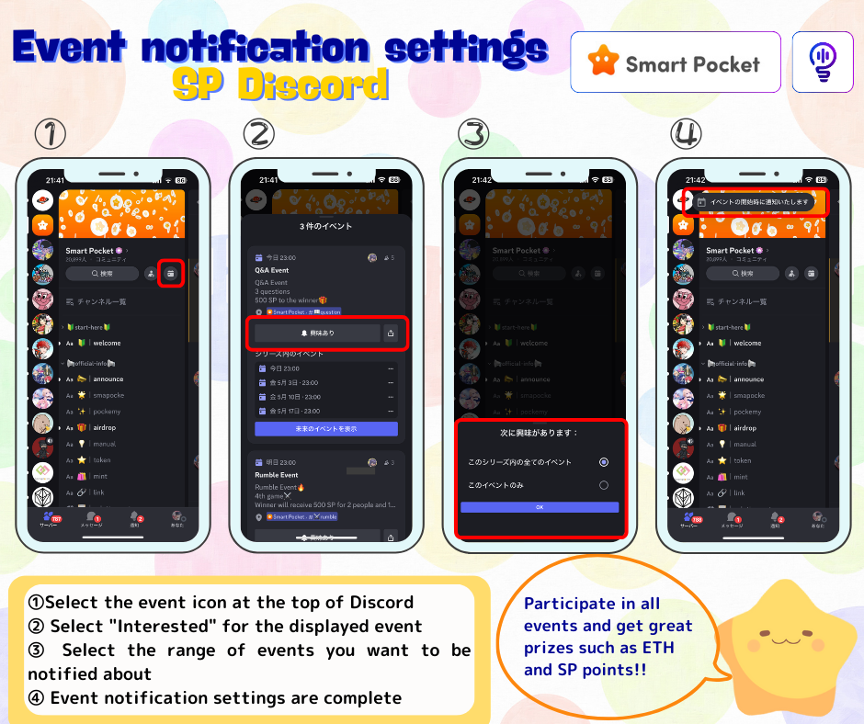
如何將事件添加到日曆（只有PC）
說明如何將事件通知添加到Google日曆。（只能將PC添加到日曆中。無法使用智能手機設置它）
①在不和諧的頂部打開活動
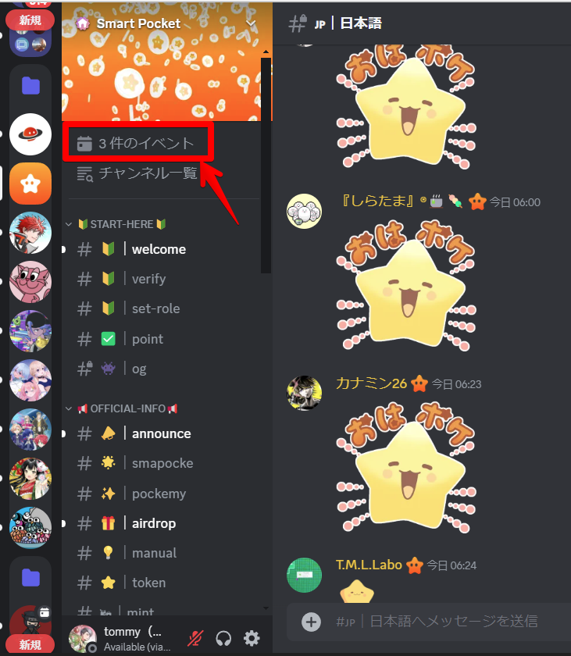
②點擊“ ...”
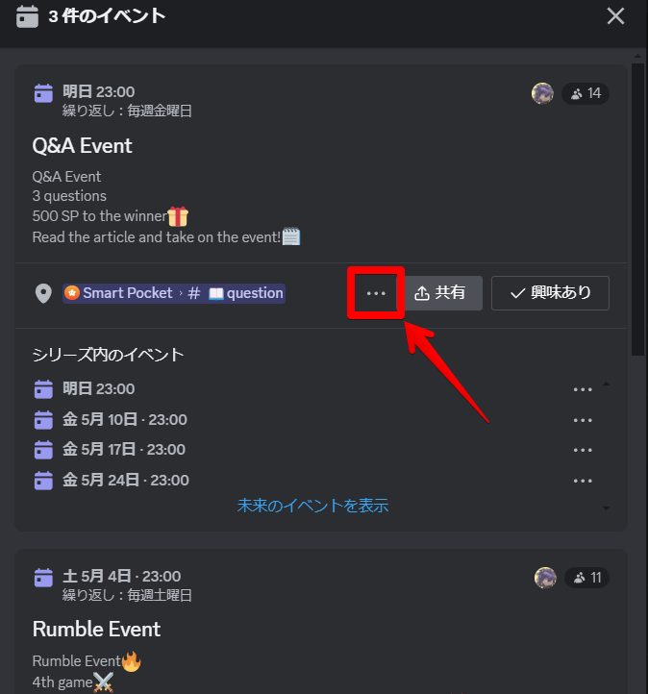
③添加日曆⇒在Google日曆中選擇加法
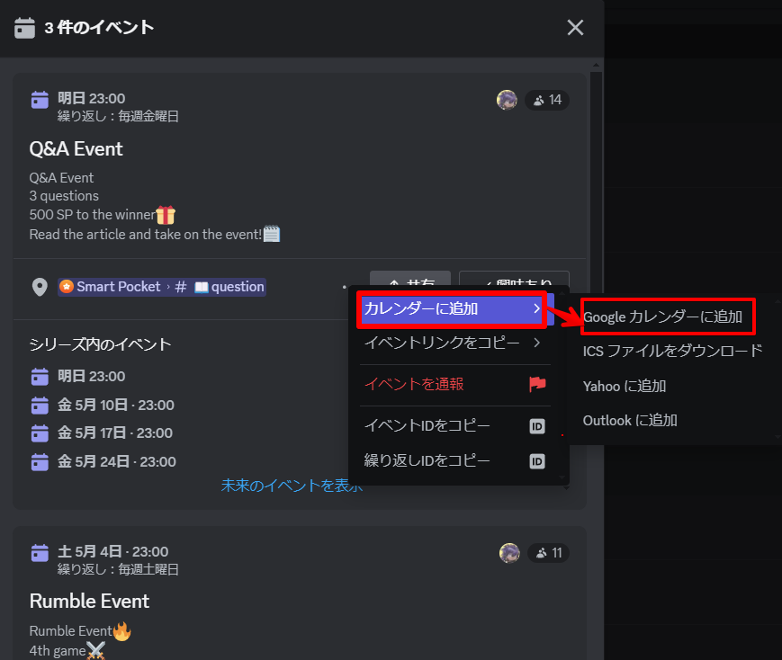
④由於時間表將自動輸入，請單擊“保存”
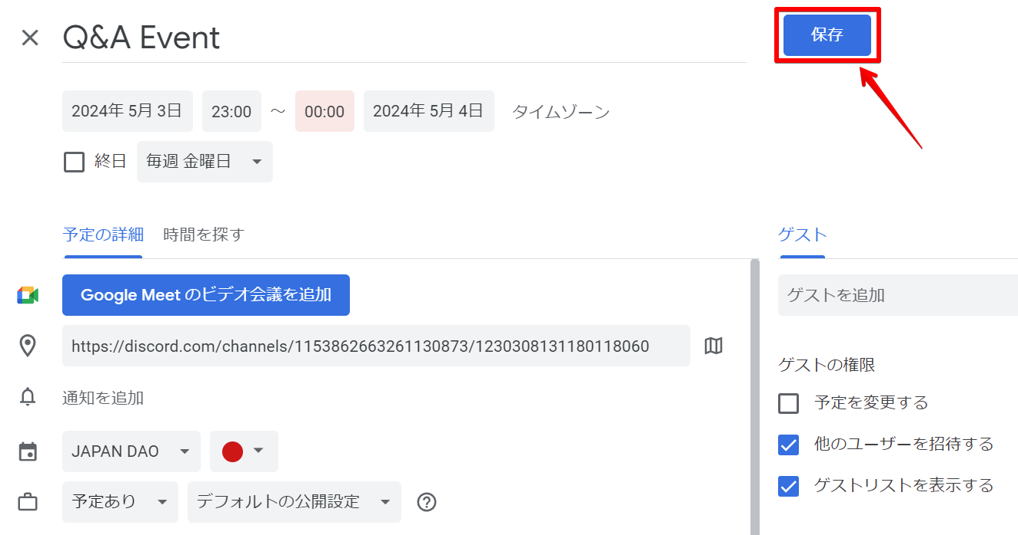
⑤事件已添加到Google日曆中
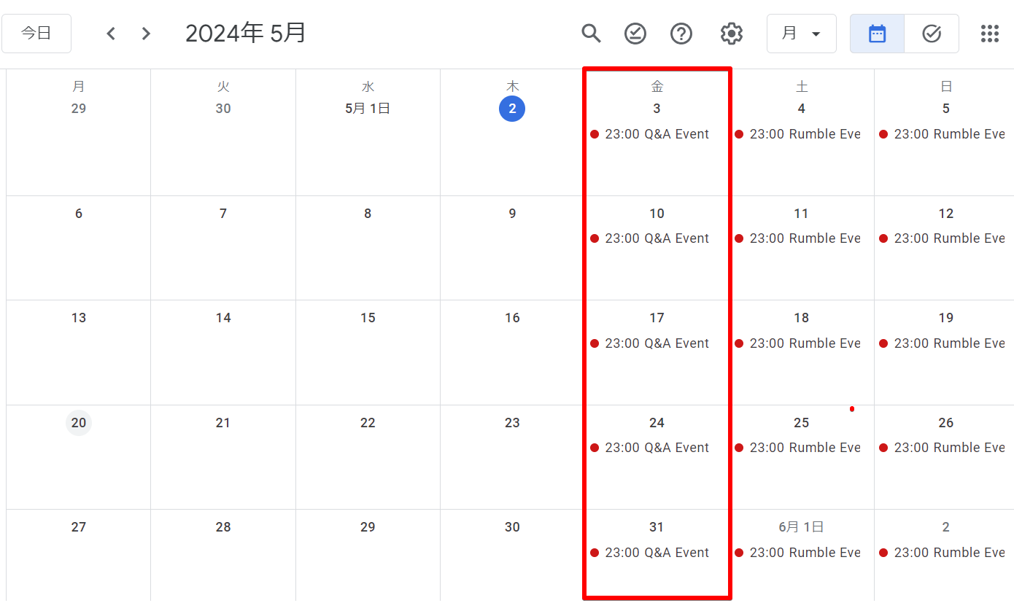
概括
如果您使用Discord事件功能，您將不會錯過有關重要事件的通知，並且您將大大提高獲得豪華獎的機會。設置過程非常簡單，並通過一些簡單的步驟完成。使用此有用的功能積極參與下一個活動，並在社區中享受充實的活動。
如果您對日本DAO感興趣，請跟隨並滑雪“日本DAO雜誌”。
官方X帳戶：https：//twitter.com/japannftmuseum
官方不和諧：https：//discourd.com/invite/japandanao
官方Instagram：https：//www.instagram.com/japannftmuseum/

